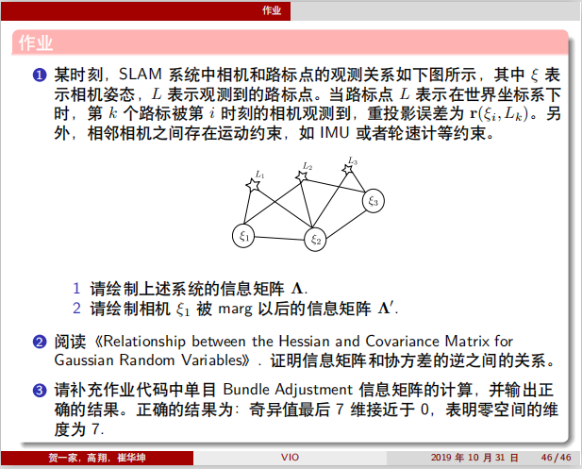

1. 信息矩阵的绘制：

由图可知，图中一共有6个状态量，分别是，残差关系为：

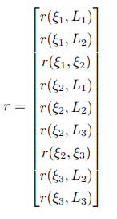

这样绘制出来的信息矩阵为：

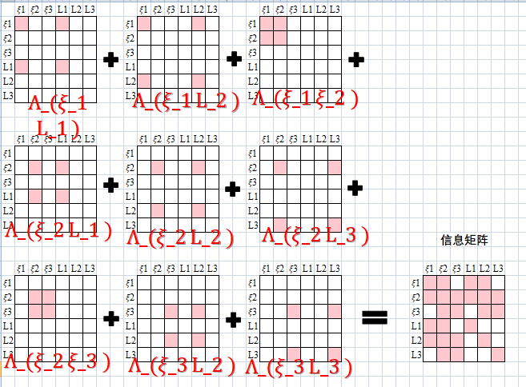

1. 在marg了之后会

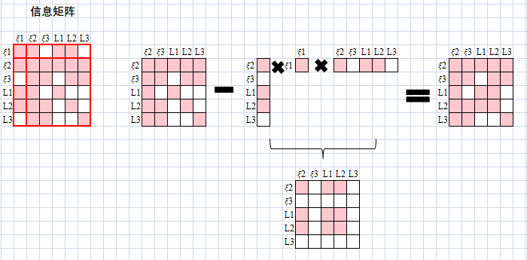



证明

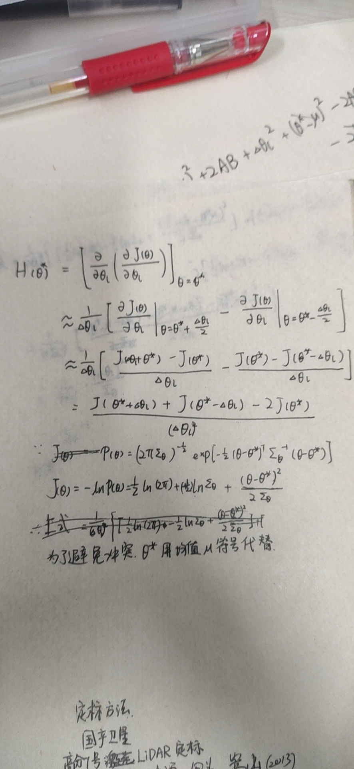

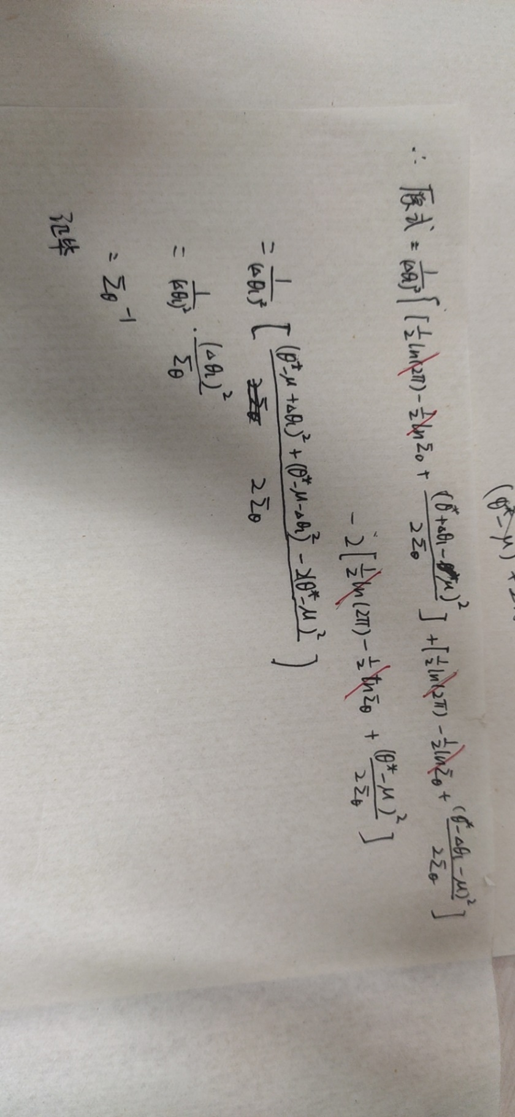



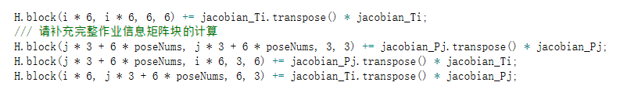

5.03151e-16

4.9776e-16

4.38462e-16

3.95833e-16

8.88772e-17

4.41471e-17